2 Микросхема E²PROM

5.2.1 Описание E²PROM

AT24C02, 2K последовательный E2PROM: Внутренняя память, состоящая из 256 1-байтовых страниц общим объемом в 2К, для произвольного доступа к которой требуются 8-битные адреса.
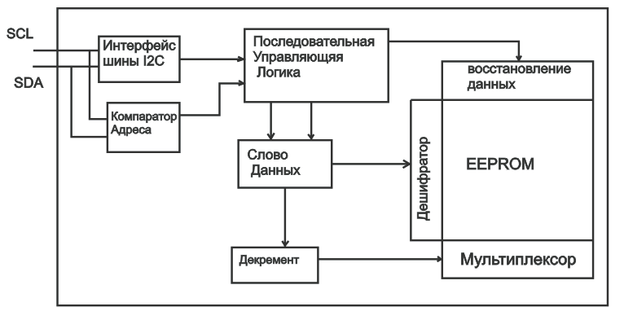
Рисунок 5.3 Структура памяти
Основные характеристики:
- Возможность перезаписи до 1 млн. раз.
- Возможность побайтной и постраничной записи (в текущей конфигурации размер страницы составляет 8 байт).
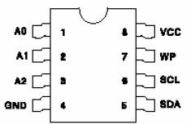

Рисунок 5.4 Микросхема AT24C02
SERIAL CLOCK (SCL) - линия синхронизации.
Вход SCL используется при передаче в E²PROM (положительный фронт) и отправке данных на любое внешнее устройство (отрицательный фронт).
SERIAL DATA (SDA) - линия последовательной передачи данных.
SDA - вывод для двунаправленной последовательной передачи данных. Это вывод со свободным стоком, к нему можно подключать любое количество открытых коллекторов или коллекторов со свободным стоком.
Адреса страниц/устройства (А2, А1, АО).
Выводы А2, А1 и АО - это адресные входы устройств, разработанные для микросхем АТ24С01А и АТ24С02. К одной шине может быть подключено до 8 1К/2К - устройств (адресация устройств более подробно обсуждается в разделе "Адресация устройств").

Синхронизация и передача данных:
Вывод SDA обычно соединяется с внешним устройством. Данные могут быть переданы по SDA только тогда, когда на SCL подан сигнал низкого уровня (см. таблицу). Если на SCL подан сигнал высокого уровня, то изменение уровня на SDA будет означать выдачу сигналов старт-стопных состояний, как описано ниже.
Старт-состояние:
Изменение уровня сигнала с высокого на низкий на SDA при условии сигнала высокого уровня на линии SCL означает, что линия SDA находится в старт-состоянии, что должно предшествовать выполнению любой другой команды (см. обозначения Start, Stop на временной диаграмме).
Ниже приведена процедура Старт-состояния:
STARTBIT::
setb MDE
setb MDO
setb MCO
lcall DELAY5
clr MDO
lcall DELAY5
clr MCO
RET

Стоп-состояние:
Изменение уровня сигнала с низкого на высокий на линии SDA при условии наличия на линии SCL сигнала высокого уровня свидетельствует о том, что линия SDA находится в стоп-состояний. После чтения данных и получения команды "стоп" E²PROM перейдет в режим резервного питания (см. обозначения Start, Stop на временной диаграмме).
Ниже приведена процедура Стоп-состояния:
STOPBIT::
setb MDE
clr MCO
clr MDO
setb MCO
lcall DELAY5
setb MDO
lcall DELAY5
clr MDE
RET

Подтверждение приема:
Обмен адресами и данными с E²PROM производится 8-битовыми словами. После получения каждого слова E²PROM выдает "О". Это происходит в процессе передачи 9 импульсов синхронизации.
Режим ожидания:
Режим ожидания для схем семейства АТ24С02А доступен: после включения питания и получения стопового бита, а также после завершения любых внутренних операций.

I2C адрес у E²PROM – 10100000. В зависимости от количества устройств прикреплённых к шине существует возможность изменения адреса устройства, у E²PROM благодаря выводам А2, А1 и АО. В нашем случае E²PROM – один поэтому А2, А1 и АО не задействованы.
Ниже приведена диаграмма типичной передачи данных по интерфейсу I2C
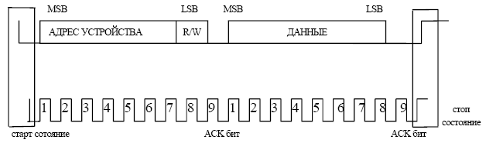
Рисунок 5.5 Передача данных по I2C

Запись байта: После того, как E2PROM (PCF8583) получит адресный байт и подтвердит возможность приема, должна происходить операция записи. Получив адрес и ответив выдачей "О", устройство примет первые 8 бит данных. Затем E2PROM выдает "О". Адресующее устройство (например, микроконтроллер) должно остановить процесс записи путем выдачи стоп-сигнала. В этот момент E2PROM (PCF8583) начинает цикл записи в постоянную память. До тех пор, пока запись не будет завершена, отключаются все входы E2PROM (PCF8583) не реагируют ни на какие сигналы. Для микросхемы часов необходима задержка после записи, она необходима для выполнения внутренних операций.
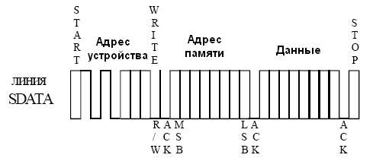
Рисунок 5.6 Запись данных по I2C
Опрос устройства: Как только E2PROM начнет внутренне тактируемый цикл записи и отключит свои входы, можно инициировать запрос на подтверждение получения данных. Этот процесс включает отправку слова с адресом устройства, а затем выдачу стоп-сигнала. Бит чтения/записи устанавливается в зависимости от требуемой операции. E2PROM выставит "О", позволяющий продолжить запись или чтение, только после завершения своего внутреннего цикла.
Операция чтения инициируется точно так же, как и операция записи, за тем исключением, что бит чтения/записи в слове адреса устройства устанавливается равным 1. Существует три операции чтения: чтение текущего адреса, произвольная выборка адреса и последовательное чтение.
Изм.
Лист
№ докум.
Подпись
Дата
Лист

ФВС ПП, 421233. 001 ПЗ
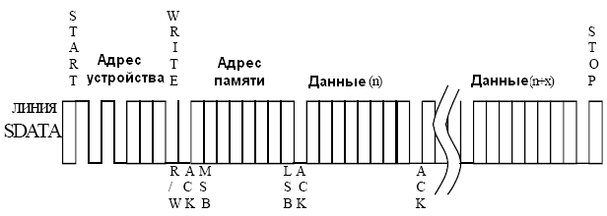
Рисунок 5.7 Чтение данных по I2C
Чтение текущего адреса: Внутренний счетчик адреса содержит последний адрес, к которому производилось обращение во время операции чтения или записи, увеличенный на единицу. Этот адрес остается корректным в промежутке между операциями до тех пор, пока к микросхеме подключено питание. Во время чтения адреса "перепрыгивают" с последнего байта последней страницы памяти на первый байт первой страницы. Во время записи адреса "перепрыгивают" с последнего байта текущей страницы на первый байт той же самой страницы.
Как только байт адреса устройства с битом чтения/записи, установленным в единицу, будет синхронизирован и принят E²PROM, слово с текущим адресом данных обновляется. Микроконтроллер выдает на вход не "0", а стоп-сигнал.
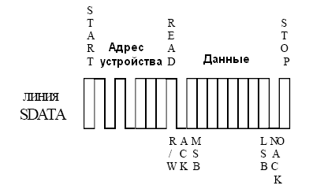

Рисунок 5.8 Чтение данных по текущему адресу
Чтение в режиме произвольного доступа: Чтение в режиме произвольного доступа означает холостую загрузку байта в адрес слова данных. Как только слово адреса устройства и адрес данных будут приняты E2PROM, микроконтроллер должен сгенерировать еще один старт-сигнал. Он инициирует чтение текущего адреса путем отправки адреса устройства с битом чтения/записи, установленным в единицу. E2PROM подтверждает получение адреса устройства и последовательно считывает слово данных. Микроконтроллер отвечает не выдачей "О", а генерацией стоп-сигнала.
Чтение в режиме последовательного доступа: Последовательное чтение данных инициируется в процессе либо чтения текущего адреса, либо чтения произвольного адреса.
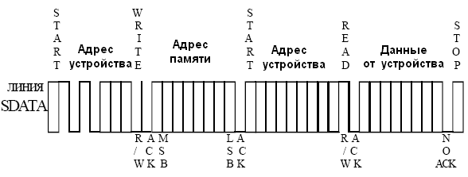
Рисунок 5.9 Чтение данных по установленному адресу
После того, как микроконтроллер получит слово данных, он подтверждает их получение. Пока E2PROM получает сигнал о подтверждении, она будет продолжать наращивать адрес слова данных и последовательно считывать слова данных. Когда счетчик достигнет верхнего адреса памяти, он "перепрыгнет" на начало и последовательное чтение будет продолжено. Операция последовательного чтения будет остановлена в том случае, если контроллер не выдает на линию "О", а генерирует стоп-сигнал.
Ниже приведен листинг программы, которая ведёт запись/чтение данных в/из EEPROM по I2C:

#INCLUDE "DEFINE.ASM"
start::
;-----------------------------------------------------------------------------
; Главная
SETB i2cm
;Запись байта
lcall STARTBIT
mov A,#10100010B ;Адресс EEPROM (последний бит 0 т.к. запись)
lcall SENDBYTE ;Процедура передачи байта
lcall DELAY5
mov A,#00001100B ;Произвольная ячейка памяти в EEPROM
lcall SENDBYTE
lcall DELAY5
mov A,#0FCH ;Данные которые мы записываем
lcall SENDBYTE
lcall DELAY5

lcall STOPBIT
lcall DELAY5
;Чтение байта
lcall STARTBIT
mov A,#10100010B ;Адресс EEPROM (последний бит 0 т.к. запись)
lcall SENDBYTE
lcall DELAY5
mov A,#00001100B ;Ячейка памяти в EEPROM из которой хотим прочитать
lcall SENDBYTE
lcall DELAY5

lcall STARTBIT
mov A,#10100011B ;Адресс EEPROM (последний бит 1 т.к. чтение)
lcall SENDBYTE
lcall DELAY5
lcall RCVBYTE ;Процедура чтения байта
lcall DELAY5
lcall STOPBIT

SVETODIOD::
mov DPP,#08H
MOV DPTR,#0007H
movX @DPTR,A
ljmp SVETODIOD

;-------------------Процедуры------------------------------

SENDBYTE::
MOV BITCNT,#8H
SETB MDE
CLR MCO
SENDBIT::
RLC A
MOV MDO,C
SETB MCO
CLR MCO
DJNZ BITCNT,SENDBIT
CLR MDE
SETB MCO
lcall DELAY5
JNB MDI,NEXT
SETB NOACK
NEXT::
CLR MCO
RET

RCVBYTE::
mov A,00H
MOV BITCNT,#8H
CLR MDE
CLR MCO
LOOP::
SETB MCO
CLR MCO
MOV C,MDI
RLC A
DJNZ BITCNT,LOOP
SETB MDE
SETB MDO
SETB MCO
lcall DELAY5
CLR MCO
RET

;Начало передачи
STARTBIT::
setb MDE
setb MDO
setb MCO
lcall DELAY5
clr MDO
lcall DELAY5
clr MCO
RET

;Конец передачи
STOPBIT::
setb MDE
clr MCO
clr MDO
setb MCO
lcall DELAY5
setb MDO
lcall DELAY5
clr MDE
RET
;задержка
DELAY5::
PUSH PSW
SETB RS0
CLR RS1
MOV R1,#0C8H
MP1::
MOV R0,#0F2H
MP2::
DJNZ R0,MP2
DJNZ R1,MP1
POP PSW
RET
.END

